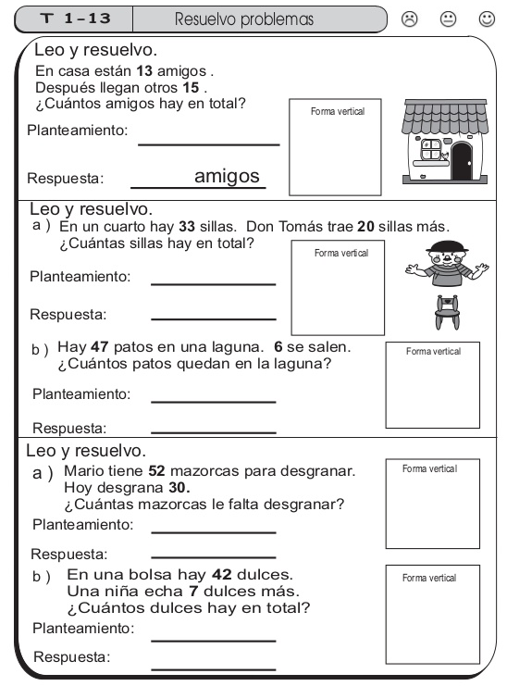
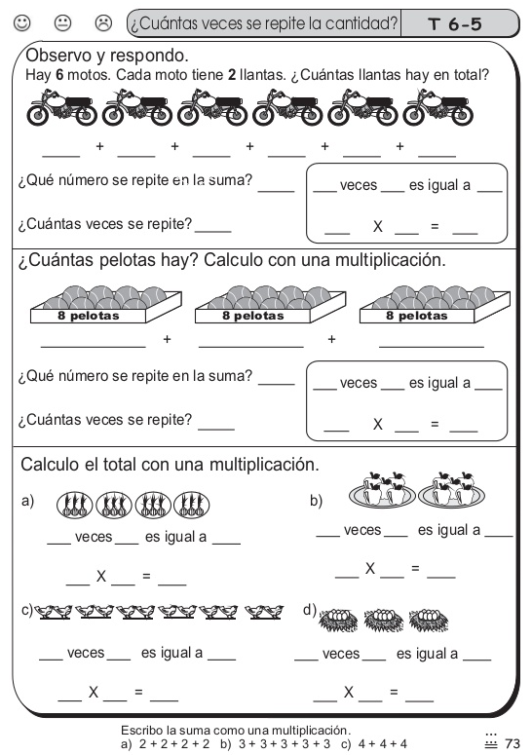
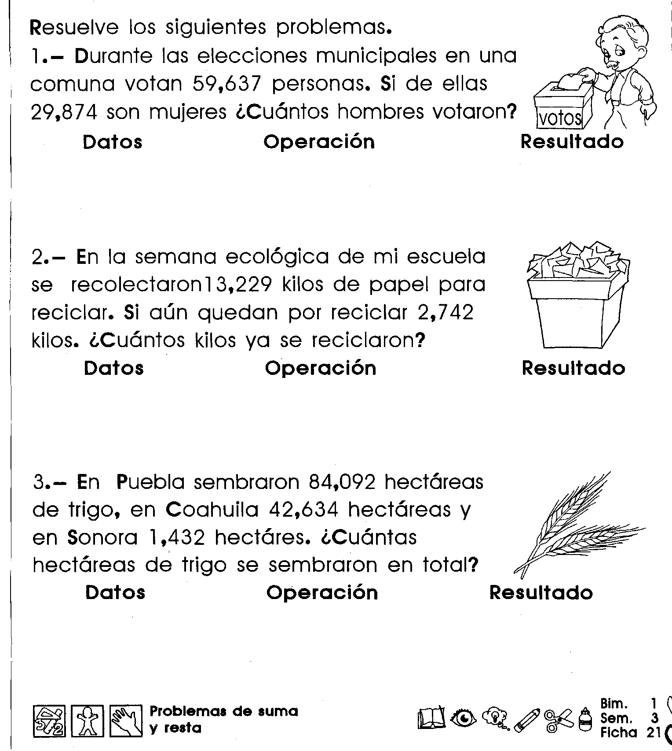

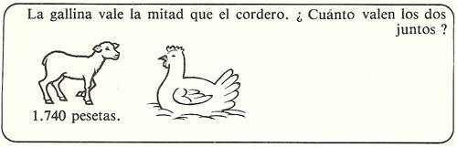

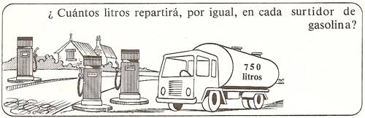

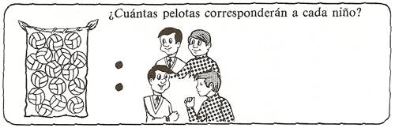

ACTITUD FRENTE AL DESARROLLO DE LAS CLASES |  |  |  |  |  |  |  |  |  |  |  |  |  |  |  |  |  |  |  |  | NOTA
1 | Asumo una actitud de respeto, participación y trabajo con los elementos requeridos para las actividades de clase; sin distraerme o realizar actividades diferentes a las propuestas.
2. | Tengo disponibilidad y entrego a tiempo mis tareas, talleres, trabajos; con la garantía de que son elaborados por mi.
RESPONSABILIDAD Y CUMPLIMIENTO
3. | Presento en el tiempo señalado las actividades evaluativas (talleres, trabajos, tareas, evaluaciones orales o escritas, informes, consultas etc.).
4 | Mantengo a mi familia o acudientes informados de mi desempeño académico y comportamiento disciplinario (entrego y hago firmar de ellos evaluaciones reportes, citaciones que envíen a mis tutores) y busco ayuda oportuna en caso de dificultad (diálogo con mis docentes, solicito citas para que mis padres o acudientes dialoguen con directivas y maestros)
 | PROMEDIO FINAL
RESPUESTAS |  | 1 | 2 | 3 | 4 | 5 | 6 | 7 | 8 | 9 | 10
 |  | A | A | A | A | A | A | A | A | A | A
 |  | B | B | B | B | B | B | B | B | B | B
 |  | C | C | C | C | C | C | C | C | C | C
 |  | D | D | D | D | D | D | D | D | D | D

FIRMA ESTUDIANTE___________________________________ FIRMA ACUDIENTE_____________________________________

